16大模板内浇外砌多层住宅搂工程施工组织设计

编制日期：2004年5月10日
编制单位：

目录
第一卷 大模板内浇外砌多层住宅搂工程施工组织设计 2
第一章 工程概况 2
第二章 施工部署 2
第一节 部署安排 2
第二节 任务划分 3
第三节 工期控制 3
第四节 塔吊安排 4
第三章 施工进度计划 4
第四章 施工平面布置图 4
第五章 施工准备工作 4
第一节 技术准备 4
第二节 生产准备 5
第六章 主要项目的施工方法及技术措施 6
第一节 基础工程施工 6
第二节 机械选择 6
第三节 外墙砌砖 7
第四节 钢筋绑扎 7
第五节 大模板支拆 7
第六节 混凝土浇筑 9
第七节 构件吊装 9
第八节 架子设置 9
第七章 劳动组织 10
第八章 主要管理措施 10
第一节 质量瞥理措施 10
第二节 安全管理措施 11
第三节 节约技术措施 11

第一卷 大模板内浇外砌多层住宅搂工程施工组织设计

第一章 工程概况
本工程采用内浇外砌大模板通用住宅标准图纸，由甲、乙、丙、丙、丙、甲反六单元组合，建筑面积为6235.85m²，共六层，全楼长96.59m，宽10.76m，层高2.7m。开间有2.7m、3.3m两种，进深为两个5.1m。结构抗震设计按8度设防，在二、三单元之间设抗震缝一道，每层设有圈梁、构造柱。屋顶板及各层楼板为110mm厚双向预应力实心大楼板，外墙为370mm厚砖墙，内横墙厚140mm，纵墙为160mm厚，均为现浇C20钢筋混凝土墙，内隔墙为50mm厚预制混凝土板。楼梯、阳台、雨罩、挑檐、过梁均为预制构件。内装修混凝土墙均为刮腻子喷浆，砖墙为普通抹灰刮腻子喷浆。外装修以清水墙为主，配以抹灰窗套刷白乳胶漆，檐口、窗间墙为干粘石，首层门头、勒脚为水刷石饰面。

第二章 施工部署
本工程要求通过合理安排施工工序，解决手工砌砖与机械化大模板施工的矛盾，砌砖与大模板两条流水线分别组织流水施工，做到连续均衡生产。

第一节 部署安排
整个工程根据分阶段平行流水作业计划，安排由一端至另一端流水作业(如下图)。
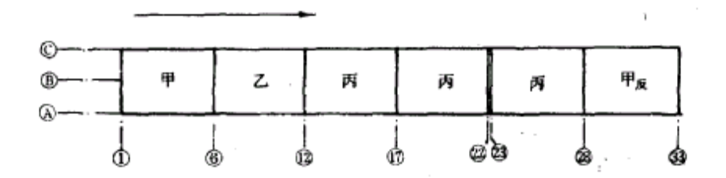
结构施工分两条主要流水线：一条是以大模板为主，每一单元层为一流水段，配备五条轴线的大模板，分六段流水；另一条是以外墙砌砖为主，、每二个单元层为一流水段，全楼分三段流水。施工工艺流程如下：
1.结构施工工艺流程
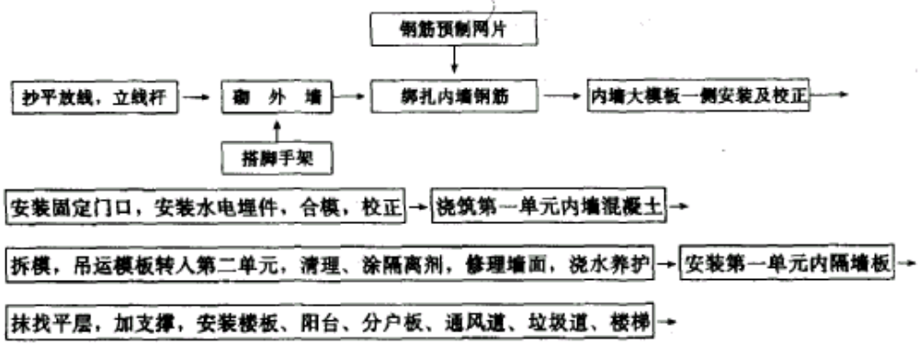
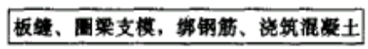
2.内装修工艺流程
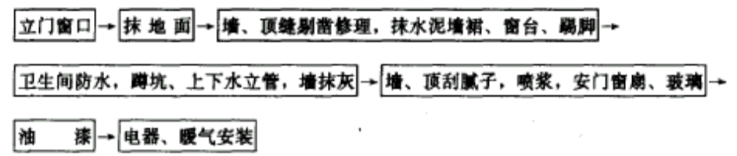
3.外装修工艺流程
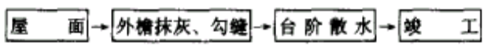

第二节 任务划分
土建工程由施工队组织综合大包队，板墙钢筋由钢筋加工厂统一配制网片，水电安装由水电专业队配合施工。

第三节 工期控制
根据生产安排，本工程当年开工当年竣工，装修阶段遇上雨季。工程由3月份正式开工挖土，因地处老坟区，根据地质勘测报告，基础需做特殊处理，基础施工至±0.00工期为2个月。结构施工按7d一层，首尾时间共计45d，每月按23个工作天计算，工期为2个月。根据施工队装修工种平衡情况，不安排立体交叉作业。结构完成后插入装修，装修为10d一层，加上其他配合工种共需76d。总工期为6.5个月。

第四节 塔吊安排
1号楼结构施工完成后，将塔吊向南拨至2号楼结构施工的立塔位置。

第三章 施工进度计划
本工程生产计划控制总工期，±0.00以上结构采用平行流水组织施工，见进度计划指示图(详见附录)。其中内墙混凝土及混凝土构件吊装部分安排在夜班。室外管线施工未包括在计划内。

第四章 施工平面布置图
施工总平面布置详见附录。施工现场应按总平面图要求做好各项设施。构件要分层配套进场，尽量堆放在塔吊回转半径范围内。构件、砖、大模板、施工机具及水电器材要分区分类堆放，不得堵塞施工现场道路或覆盖消火栓。

第五章 施工准备工作
施工准备工作的内容包括技术、生产、现场三个方面，要求做到现场三通(水通、电通、道路通)、一平(场地平整)、六落实(技术、劳动组织、材料、机具、构件、暂设用房落实)。为此，要求做好以下几方面工作：

第一节 技术准备
组织现场施工人员熟悉、审查图纸，做好技术交底和安全交底，学习内浇外砌大模板施工工艺和安全操作规程，合理安排施工场地，要求现场有循环道路，土路压实上铺20cm厚焦渣，并做好明沟排水，保证构件及材料顺利进场，雨期能正常施工。构件(特别是大楼板)堆放场地要求平整夯实，并做好排水沟。塔吊基础按轨道式塔吊的要求做好准备。
现场施工、消防及生活用水：建筑面积在l万m²以下的多层建筑，只要满足消防用水量(25ha以内、一次火灾用水量10~15L/s)，其他施工用水、机械用水和生活用水一般亦可满足，水流速υ按1.5m/s考虑，选用φl00mm干管为宜，设2个65mm消火栓。施工及生活用水接入使用地点。
现场施工临时用电：TQ60/80型塔式起重机1台为48kW，电焊机1台为14kVA，钢筋切断机1台为7.5kW，电锯1台为4.5kW，400L搅拌机1台为11kW，振动器3台为3.9kW，室内生活区用电共1kW，室外现场及道路照明共3kW。供电设备总需用量：
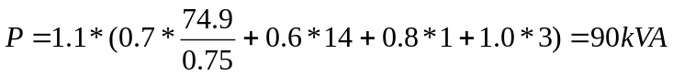
选用100kVA变压器1台，设在场区南侧。

第二节 生产准备
(1)本工程选用平模施工，应提前对模板质量进行检验，要求板面垂直、平整，不超过施工工艺中规定的允许偏差。对外加工预制构件，组织分层配套进场计划，为保证连续生产，流水施工。结构工程开始前必须落实生产三个楼层以上的构件，一个楼层以上的配套构件，进场后方能开工。
(2)本工程阳台栏板采用装饰混凝土栏板，应提前安排加工定货。
(3) 工具和机具计划见下表。
工具和机具计划表
名称 | 单位 | 数量 | 使用日期或要求进场日期
TQ60/80塔  400L搅拌机  变压器  推土机  翻斗车  电焊机  混凝土吊斗  水泥罐  按6单元配套的桥式脚手架  吊篮  φ50插入式振动器  φ30插入式振动器 | 台  台  个  台  台  台  个  个  套  台  台  台 | 1  2  1  4  2  2  1  1  1  4  2 | 4月下旬立塔，7月上旬末拆塔  4月初使用  利用建设单位原有100kVA变压器  3月上旬进场  4月初进场  4月初进场  4月下旬进场  3月末立完  5月初进场  6月下旬进扬
(4) 现场临时设施见下表。
现场临时设施
名称 | 面积  (m²) | 名称 | 面积  (m²)
钢筋工作棚  木工工作棚  水电工作棚及库房  班组库房 | 20  30  45  30 | 工人休息室  办公室  搅拌机棚  厕所 | 利用原设施  利用原设施  30  6

第六章 主要项目的施工方法及技术措施

第一节 基础工程施工
本工程基础为普通条形砖基，±0.00绝对标高为52.75m，基础埋深3.15m，垫层为450mm厚3：7灰土，设有基础圈梁，上部为砖砌大放脚。
基础土方用机械开挖，因土质多为杂填土，大小坟墓多，故满堂开挖。边槽按1：0.5放坡，挖至距槽底标高以上5~10cm时再放槽线，由人工清底至设计标高，总计土方量约为3000m3，杂填土外运，留好土现场堆放，将开挖2号楼时挖出的好土回填l号楼。
灰土垫层施工时需提前3d将白灰闷透并过筛，操作工艺与材料要求应严格按施工工艺标准执行。
基础混凝土圈梁设在砖砌大放脚中，不另支模，基础使用不低于MU7.5的红机砖，M7.5砂浆，混凝土为C20。
房心回填土时，应两侧均衡回填，遇暖气沟处加支撑，以免挤偏基础墙身，注意与水电专业队配合，做好地下设备管线，以免重复填挖土方。

第二节 机械选择
根据工程结构形式，最重构件(大楼板)为4.34t，故选用TQ60/80塔式起重机1台，塔高30m，臂长25m，要求每天完成一个单元层，每单元层吊次约160吊左右，按塔吊每班平均80~90吊次计算，塔吊需开1.5~2班。
每一单元层实物量及吊次见下表。
项目 | 实物 | 吊次 |  | 总吊次 | 项目 | 实物 | 吊次 |  | 总吊次
项目 | 实物 | 日班 | 夜班 | 总吊次 | 项目 | 实物 | 日班 | 夜班 | 总吊次
内墙混凝土  组合柱混凝土  圈粱板缝混凝土  砂浆  砖  预制混凝土隔墙板  大楼板安装  楼梯踏步、休息平台板安装  阳台板安装 | 21m3  1.6m3  7.1m3  6m3  23m3  20块  9块  4块  3块 | 18  10  9  4  3 | 30  20 | 30  38  10  9  4  3 | 阳台分户板安装  烟道、垃圾道安装  过梁安装  钢筋  大模板  楼梯平台支架  砌砖活动架  零星材料  总 计 | 2块  4块  24根  0.88t  30块  1个  11个 | 2  2  12  4  30  1  6  5  106 | 5  55 | 2  2  12  4  30  1  11  5  161

第三节 外墙砌砖
墙体材料：砖为MU7.5，砂浆l~2层为M7.5，3~6层为M5。
外墙(370mm厚)要求双面挂线，分段流水。必须在指定部位留斜槎，混凝土预制隔板与外墙焊接的铁件安装，要求位置准确。在楼层上砌砖砌到1.2m高时，用50cm高木凳临时铺脚手板搭脚手架进行砌筑，第二步采用1.5m高、0.9m宽定型活动里脚手架，由塔吊就位、调运。门窗过梁由塔吊就位安装。

第四节 钢筋绑扎
内墙钢筋采用单片焊接网片，横墙分两片加工，光圆钢筋搭接长度不小于25d，钢筋网片进场后搭支架立放。绑扎时用木方子临时支撑，然后逐根绑扎牢固，在钢筋搭接部分要求共绑3个扣。门窗洞口的加筋需同时绑扎，位置应准确。楼板安装完毕，浇筑混凝土前应按图纸要求整理甩出的锚固筋，其他按操作规程及规范要求办理。

第五节 大模板支拆
(1)模板的规格、数量：单元进深为5.1m，开问为3.3m、2.7m。纵墙厚16cm，横墙厚14cm，按5条轴线配备大模板，共计30块，分三种规格(见下表)。
模板号 | 高  (mm) | 宽  (mm) | 墙轴线尺寸  (mm) | 重量  (kg) | 数量  (块)
1  2  3 | 2750  2750  2750 | 4845  3110  2510 | 5100  3300  2700 | 1550  1050  840 | 20  8  2
(2)支模方法：支模前先弹出墙线，标出门洞口位置。为使吊运安装大模板时不发生错误，除模板编号外，还要在每道墙上标明模板号，以便对号入座。先支一侧模板，安装门洞口、预埋水电件等，再合另一侧模板，墙体厚度由两模中间的穿墙螺栓塑料套管控制。模板的垂直、水平度由下端地脚螺丝调整，经检查合格后，将各道螺栓拧紧，堵好大模板底部的缝隙。内外墙交接处使用小角模，与大模板配套。
楼梯间墙上下层连接处，要特别注意对齐、对正，防止错台和漏浆。具体方法是：接缝处在下层圈梁支模时，将楼梯间内侧凹进墙内5mm，模板不拆，大模板落在圈梁模板上，拆模后再补平。为解决楼梯间支模问题，可预制一个钢操作平台(见下图)。
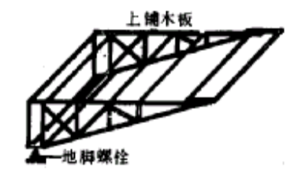
钢操作平台
(3)门口固定方法：做一活动假门套先与正式门口预装，在大模板上钻孔，用100mm长钉子临时固定在大模板上。门口两边可各钉几个钉子(钉帽砸扁)，浇入混凝土墙内进行固定(见下图)。
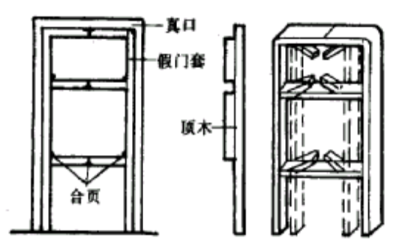
门口固定法
(4)脱模剂选用：模板内表面应涂刷隔离剂，每拆一次模板要清刷一次。
(5)拆模：在常温下，拆模时要求墙体混凝土强度不低于1MPa，拆模时先松穿墙螺栓，后松地脚螺丝。模板起吊速度要慢，严禁碰撞墙体，以免造成墙体裂缝。拆除门洞口模板时，严禁用大锤撞击门口，以防造成门洞口上面裂缝。拆模后墙面混凝土仍有一定塑性，要备抹灰工剔出塑料套管，修理墙面及阴阳角，为插人装修准备条件。常温施工时，拆模后要浇水养护3~7d。

第六节 混凝土浇筑
墙体混凝土的坍落度为60~80mm，常温施工时混凝土应加减水剂，低温施工时加早强、抗冻剂，其掺量由试验室决定。
墙体混凝土浇筑前，应将模板内杂物清理干净，先均匀浇筑5~10cm厚与墙体混凝土同等级的减石子砂浆，以后的混凝土要分层浇筑，以分三步为宜。注意门洞口处泥凝土应从洞口正中下料，使洞口两侧混凝土高度一致，两侧同时振捣，以免门洞口变形。浇筑组合柱混凝土时要边下料边振捣，保证密实。墙体混凝土浇筑后用木抹子按标高抹平。振捣靠外墙部分时，应控制振捣棒作用半径，防止砖墙向外拱出。

第七节 构件吊装
楼板安装前必须抹找平层，安装时墙体混凝土强度应达到4MPa，并利用穿墙螺栓孔吊木方子做好楼板支撑加固(见下图)。
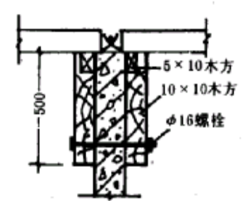
模板支撑加固
阳台、雨罩根部甩出的钢筋与锚固钢筋必须焊牢，并逐层加临时支撑。
预制楼梯休息平台板为担架式，墙上预留孔洞后将其插入，孔洞用C20混凝土堵实。
预制混凝土内隔墙板安装位置必须找正并焊接牢固。安装时下面按弹出的位置线、编号就位放稳，用卡具临时固定或点焊固定，并用木方绑牢，再与埋件焊接，检查垂直度。上下端与楼板间的缝隙用砂浆或豆石混凝土塞严抹平。

第八节 架子设置
本工程采用桥式脚手架外挂立网作为结构外架子，同时也作为装修施工时的装修架子。
桥式架每层必须拉接牢固，在窗口上方设置一道拉接支撑，用钢管卡子箍紧卡牢(见下图)。首层搭设安全网一道。
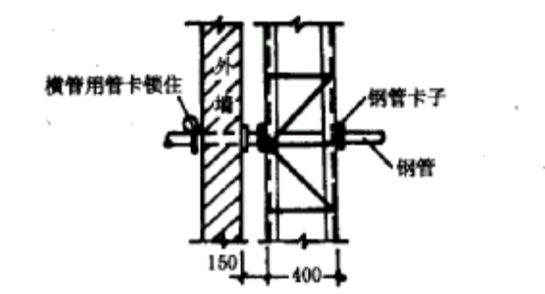
桥架与墙拉结

第七章 劳动组织
根据本工程结构形式特点，结构施工时采用混合队，各工种按一定比例配备人员，利工种之间互相搭配，均衡施工。装修阶段采用各专业班组单独施工。劳动力安排见附录。

第八章 主要管理措施

第一节 质量瞥理措施
(1)按规定要求编制隐预检计划，认真组织检查，避免漏项。
(2)大模板、砌砖、钢筋等要按施工验收规范要求操作，主要分项工程要有技术交底，确具体操作方法。
(3)抓好清理工序，特别是组合柱内的砂浆和杂物，必须清理干净，方能浇筑混凝土。
(4)外墙应预留孔洞，以便穿过花篮螺栓，用1块竖向脚手板与内钢模拉接牢固(见下图)，防止振捣内墙混凝土时外墙拱出。
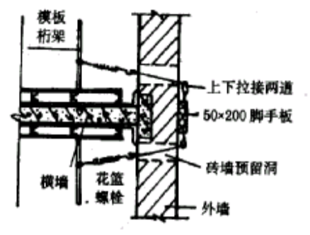
(5)为使混凝土有足够的流动性，使墙面光滑平整，除使用减水剂外，还要掺入适量粉煤灰。

第二节 安全管理措施
(1)进入施工现场必须戴安全帽。
(2)桥式脚手架组装和使用时必须按桥式架子安全技术操作规程执行。
(3)大模板的操作平台须铺板，上下扶梯、防护栏杆必须齐全、牢固可靠。
(4)大模板吊运时必须使用卡环，不允许使用吊钩。
(5)大模板存放时必须使其自稳角呈75°~80°，每两块成组对面放置。单块放置时，除保证自稳角外，尚应加临时支撑。
(6)桥式架应随施工层提升，每层拉接牢固，首层安全网宽度不小于3m。
(7)首层出入口、孔洞口要有可靠的安全防护。
(8)施工现场机电设备要有漏电保护装置，所有电闸箱要门锁齐全，防止触电。设备安装后需经验收、安全交底后使用。
(9)砌砖阶段放置砂浆槽的楼板，其下面要加临时支撑。
(10)吊车信号人员必须经过培训考试，持有合格证者方可指挥。
(11)现场消火栓周围不应堆放杂物，要保持道路通畅。

第三节 节约技术措施
(1)使用散装水泥230t。
(2)砌筑砂浆掺粉煤灰节约水泥2t，白灰膏10t。
(3)混凝土掺减水剂，可节约水泥40t。
(4)利用塔基石子做一层地面、外线、化粪池等混凝土垫层骨料。
(5)使用桥式脚手架及活动定型里脚手，节约脚手架木费用。
(6)加强现场管理，根据生产计划提出加工定货，要求构件进场按层配套，并做一层半的储备，构件尽量堆放在塔吊回转半径内，以减少二次搬运。
(7)尽量利用正式水电源施工，减少暂设费用。

